|  |  |  |  |
| --- | --- | --- | --- |
| **COLEGIO PSICOPEDAGÓGICO EL ARTE DEL SABER**  **GUÍA VIRTUAL NOTA ESCOLAR** | | | |
| **ASIGNATURA: SOCIALES**  **SEMANA 31** | **GRADO:**  **CUARTO** | **PERIODO: IV** | **FECHA: ENTREGA**  **SEPTIEMBRE 11 DE 2020** |

### **LA DECLARACIÓN UNIVERSAL DE DERECHOS HUMANOS**

### La Declaración Universal de los Derechos Humanos es un documento que marca un hito en la historia de los derechos humanos. Elaborada por representantes de todas las regiones del mundo con diferentes antecedentes jurídicos y culturales, la Declaración fue proclamada por la Asamblea General de las Naciones Unidas en París, el 10 de diciembre de 1948 en su [Resolución 217 A](https://undocs.org/es/A/RES/217(III)), como un ideal común para todos los pueblos y naciones. La Declaración establece, por primera vez, los derechos humanos fundamentales que deben protegerse en el mundo entero y ha sido [traducida a más de 500 idiomas](http://www.ohchr.org/SP/UDHR/Pages/SearchByLang.aspx).

La versión simplificada de los 30 Artículos de la Declaración Universal de Derechos Humanos de las Naciones Unidas se ha creado en especial para gente joven.

**1. Todos Hemos Nacido Libres e Iguales.** Todos hemos nacido libres. Todos tenemos nuestras propias ideas y pensamientos. Todos deberíamos ser tratados de la misma manera.

**2. No Discrimines.** Estos derechos pertenecen a todos, sin importar nuestras diferencias.

**3. El Derecho a la Vida.** Todos tenemos el derecho a la vida y a vivir en libertad y con seguridad.

**4. Ninguna Esclavitud.** Nadie tiene derecho a convertirnos en esclavos. No podemos hacer a nadie nuestro esclavo.

**5. Ninguna Tortura**. Nadie tiene ningún derecho a dañarnos o torturarnos.

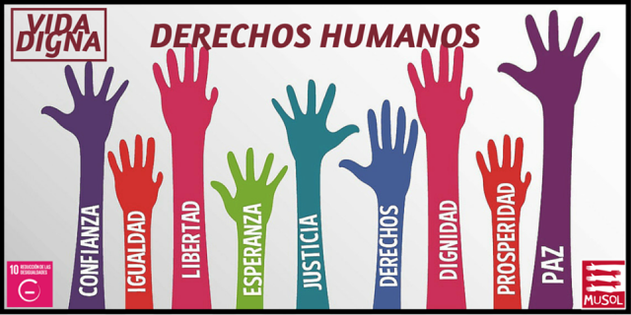

**ACTIVIDAD.**

1. Escribir el concepto de los derechos humanos y el dibujo que aparece en la guía.
2. Mirar las explicaciones del vídeo institucional.
3. Ingresar a la vídeo llamada.
4. Tu presencia es muy importante para mí.

La Educación es el pasaporte hacia el futuro, el mañana pertenece a aquellos que se preparan para él en el día de hoy (Malcolm X)

